Apollo配置中心

源码以及配置步骤：<https://github.com/nobodyiam/apollo-build-scripts>

.NET Core 接入Apollo参考：<https://www.cnblogs.com/edisonchou/p/9419379.html>

1. 导入.NET 版的客户端的包

Com.Ctrip.Framework.Apollo.Configuration

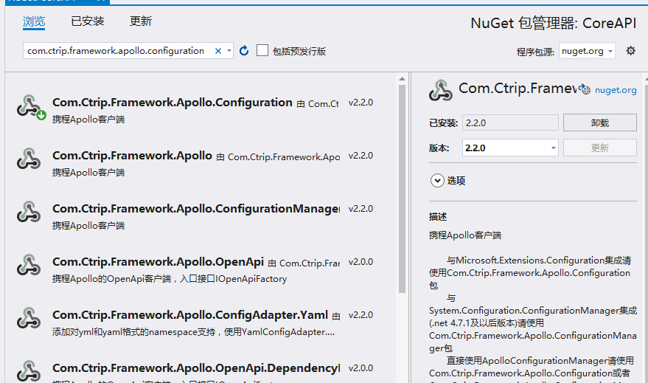

1. 修改appsetting.json的配置,添加apollo节点，指明apollo的AppId和MetaServer(服务地址),以及增加一个是否启用的开关。

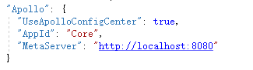

1. 更改Program.cs,启动时读取appsetting.json中的AppId和MetaServer来连接Apollo,并且制定要读取哪个Namespace的配置项。

